Abstandsmontageschraube Rahmen

Adolf Würth

Eigenschaften

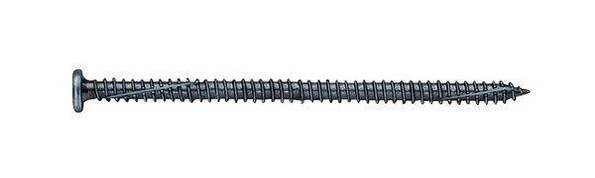

GTIN:

4046778769158

HAN:

0234330102